事项编码：

事项类别：

**两证整合个体工商户清税申报**

**办**

**事**

**指**

**南**

**国家税务总局共和县税务局 发布**

【事项名称】

两证整合个体工商户清税申报

【申请条件】

已实行“两证整合”登记模式的个体工商户向市场监督管理部门申请办理注销登记前，先向税务机关申报清税。清税完毕后，税务机关向纳税人出具《清税证明》，纳税人持《清税证明》到原登记机关办理注销。

【设定依据】

1.《中华人民共和国税收征收管理法》第十六条

2.《中华人民共和国税收征收管理法实施细则》第十五条

3.《税务登记管理办法》(国家税务总局令第7号公布，国家税务总局令第36号、第44号、第48号修改)第五章

【办理材料】

|  |  |  |  |  |
| --- | --- | --- | --- | --- |
| 序号 | 材料名称 | | 数量 | 备注 |
| 1 | 《清税申报表》 | | 2 份 |  |
| 2 | 经办人身份证件原件 | | 1 份 | 查验后退回 |
| 有以下情形的，还应提供相应材料 | | | | |
| 适用情形 | | 材料名称 | 数量 | 备注 |
| 已领取发票领用簿的纳税人 | | 《发票领用簿》 | 1 份 | 已实行实名办税的纳税人，可取消报送 |

【办理地点】

1.办税服务厅（场所）

2.电子税务局办税服务厅（场所）具体地点可从国家税务总局青海省税务局网站“纳税服务”栏目内“办税地图”模块查询。

电子税务局网址可从国家税务总局青海省税务局网站“纳税服务”栏目内“电子税务局”模块查询。

【办理机构】

主管税务机关

【收费标准】

不收费

【办理时间】

增值税一般纳税人税务注销 10 个工作日内办结；增值税小规模纳税人和其他纳税人税务注销 5 个工作日内办结。

税务机关在核查、检查过程中发现涉嫌偷、逃、骗、抗税或虚开发票的，或者需要进行纳税调整等情形的，办理时限中止。

【办理流程】

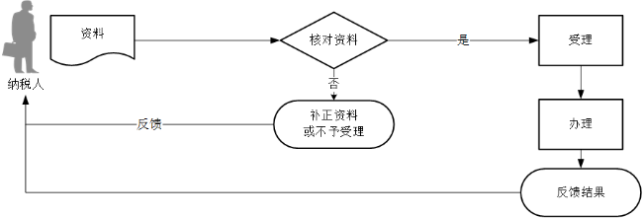

【纳税人注意事项】

1.纳税人对报送材料的真实性和合法性承担责任。

2.文书表单可在青海省税务局网站“下载中心”栏目查询下载或到办税服务厅领取。

3.纳税人使用符合电子签名法规定条件的电子签名，与手写签名或者盖章具有同等法律效力。

4.经过实名信息验证的办税人员，不再提供登记证件、身份证件复印件、《发票领用簿》等资料。

5.处于非正常状态纳税人在办理两证整合个体工商户清税申报前，需先解除非正常状态，补办申报纳税手续。

6.纳税人通过电子税务局“清税注销税（费）申报及缴纳套餐”办理两证整合个体工商户清税申报的，可一并办理以下涉税事项：增值税及附加税费申报、消费税及附加税费申报、其他申报、综合申报、税费缴纳等业务。

7.纳税人办理两证整合个体工商户清税申报，无需向税务机关提出终止银税三方（委托）划缴协议。税务机关办结两证整合个体工商户清税申报后，银税三方（委托）划缴协议自动终止。

【行使层级】

区县级

【进驻部门】

实施主体：国家税务总局共和县税务局

实施主体性质：法定机关

主办科室：第一分局

【联办机构】

无

【权力来源】

法定本级行使权力

【前置审批】

无

【中介服务】

无

【服务范围】

定点办理

【通办范围】

全县

【支持预约办理】

是

【支持物流快递】

否

【结果送达】

窗口领取：现场领取方式将结果送达申请人。

电子税务局：电子送达。

【咨询电话】

0974-8517560

【监督投诉渠道】

投诉电话：0974-8522127

【预约办理】

电话预约: 0974-8517560

【办理进程和结果查询】

电话咨询：0974-8517560。

【办理时间和地点】

办理时间：法定工作日，上午9:00-12:00；下午13:30-17:30。

办理地点：青海省海南藏族自治州共和县贵南东路政务中心一楼A1、A2窗口。

【交通指引】

乘坐2路公交车在县幼儿园站下车。

【完整版办事指南查询途径和获取方式】

青海政务服务网<http://www.qhzwfw.gov.cn/>查询、下载。